***Зачем нужен логопед?***

И в самом деле, кто же такие логопеды и самое главное, чем они занимаются? Очень многие считают, что логопеды – это те, кто «учит правильно говорить букву Р». Конечно, частично эти люди правы, но это далеко не всё, чем занимается логопед.

Да, мы учим правильно произносить звуки (и не только Р), но вместе с этим мы развиваем связную речь, мелкую моторику, учим правильно обобщать предметы, различать на слух разные звуки…

Возможно, вы спросите: а зачем это надо? Но ведь каждая мамочка и каждый папочка хочет, чтобы его ребёнок был самым лучшим и, конечно же, хорошо учился в школе. И если логопед вовремя не преодолеет все трудности, возникшие в детском саду, эти трудности будут преследовать ребёнка и в школе.

Не умеет красиво и правильно рассказывать – трудно будет учить историю, географию, словом все те науки, которые требуют пересказа.

Не умеет различать на слух звуки – возникнут трудности с русским языком, будет путать буквы на письме, сложно будет научиться читать.

Не развиты пальчики – трудно будет вообще научиться писать.

Не умеет обобщать – возникнут проблемы с мышлением, а значит и с математикой.

И, конечно, если ребёнок не будет выговаривать все звуки нашего родного языка, у него неизбежно возникнут проблемы в общении, возникнут комплексы, которые помешают ему в полной мере раскрыть свои природные способности и интеллектуальные возможности.

Таким образом, задача логопеда – помочь ребёнку вовремя преодолеть все возникающие трудности.

И напоследок, маленькая шутливая иллюстрация:

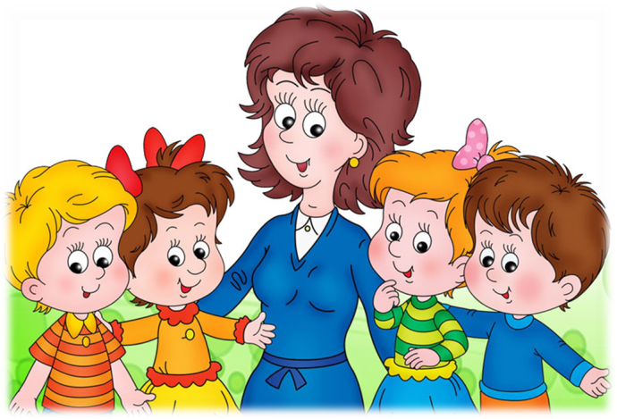*У Олесика всегда с буквой «ЭР» была беда*

*Скажет «РАК» – выходит «ЛАК», вместо «РОЖЬ» – выходит «ЛОЖЬ».*

Так вот, чтобы у вашего ребёнка не было такой беды или любой другой, связанной с речью и нужен логопед. Мы обязательно вам поможем! И помните, что детство – это этап подготовки к будущей жизни.